**Муниципальное автономное дошкольное образовательное учреждение**

**«Детский сад № 27»**

**Технологическая карта НОД по познавательному развитию детей среднего дошкольного возраста**

**Тема: «Волшебный мир цветов»  
(разработана на основе основной общеобразовательная программа дошкольного образования «Вдохновение » под редакцией В. К. Загвоздкина, И. Е. Федосовой. — М. : Издательство «Национальное образование», 2019 — (Серия «Вдохновение»).**

***Разработчик:***

***Данишкина Надежда Николаевна***

***Краснотурьинск ,2023***

**Технологическая карта**

**организации совместной непосредственно образовательной деятельности с детьми**

**Тема (проект, событие)**: «Волшебный мир цветов»

**Возрастная группа:** средняя группа,дети пятого года жизни

**Форма НОД:** совместная деятельность в центрах активности: центр познания и науки, центр кулинарии, центр математики, центр искусства

**Форма организации (групповая, подгрупповая, индивидуальная, парная)**подгрупповая

**Учебно-методический комплект**: основная общеобразовательная программа дошкольного образования «Вдохновение » под редакцией В. К. Загвоздкина, И. Е. Федосовой; Масленникова О.М. «Экологические проекты в детском саду»; Лучич М.В.«Детям о природе»

**Средства:**

**Наглядные:** живой цветок - орхидея, иллюстрации цветов (ромашка, тюльпан, одуванчик и др..)

**мультимедийные:** ноутбук.

**Методы и приемы:**

*Словесный:* беседа, словесные игры.

*Наглядный:* рассматривание раздаточного и дидактического материала, работа с карточками, с мнемотаблицами, геометрическими фигурами, дидактические упражнения и задания.

*Объяснительно-иллюстрированный*: устное объяснение наглядных и практических материалов с дальнейшим выполнением действий в центрах развития (дети воспринимают информацию, выбирают центр для деятельности и выполняют действия, необходимые для ее усвоения – слушают, смотрят, сравнивают);закрепление изучаемого материала.

*Практические:* заучивание стихотворения с использованием мнемотаблиц и опорой на наглядность; практическая деятельность с использованием алгоритмов действий в центрах развития, составление плана-паутинки.

**Оборудование: центры развития**

**- центр познания и науки:** песок, почва, вода, семена, семена цветов в пакетиках, земля, лейка с водой, фартуки,нарукавники, салфетки для рук, садовый детский набор; алгоритм посадки растения;

**центр кулинарии:** разноцветный пластилин, фартуки и косынки, салфетки для рук, доска для пластилина;

**центр искусства:** трубочки, гуашь, кисточки, ватные палочки, фартуки, косынки

**центр математики:** набор геометрических фигур, картинки «Цветы из геометрических фигур», палочки Кюизенера, блоки Дьенеша;

**центр литературы:** литературные произведения о цветах, альбом со стихами «Цветы», технологические карточки по заучиванию стихотворения стихотворение Н.Жанаева «Я посадил цветы».

**Музыкальное оформление:** «Вальс **цветов**» Петра Ильича Чайковского

|  |
| --- |
| **Цель:** создание условий для развития самостоятельной деятельности детей, их познавательной активности в соответствии с их возрастными и индивидуальными особенностями и склонностями. |
| **Задачи образовательной программы** |
| 1. **Образовательные:**   -систематизировать имеющиеся знания детей о цветах, их разнообразии и условиях роста;  -закреплять умение обследовать предметы совместно со взрослыми;  **2. Развивающие:**  **-** учить решать незнакомые задачи методом *«проб и ошибок»*,  - создать благоприятные условия для развития детей в соответствии с их индивидуальными особенностями  - формировать инициативность, самостоятельность, ответственность, предпосылки учебной деятельности  - развивать способности и творческий потенциал каждого ребенка как субъекта отношений с самим собой, другими детьми, взрослыми и миром.   1. **Воспитательные:**   -воспитывать доброжелательное отношение, умение выслушивать своего собеседника и не перебивать;  -воспитывать бережное отношение к цветам, желание ухаживать за ними. |

|  |  |  |  |
| --- | --- | --- | --- |
| **ШАГИ** | **Компоненты**  **технологии** | **Содержание деятельности педагога** | **Содержание деятельности детей** |
| 1. **шаг** | **Групповой сбор.**  **П**риветствие  Цель: создать положительный эмоциональный настрой и вселить в ребёнка уверенность, что среди сверстников ему будет хорошо, а день обещает быть интересным и насыщенным.  **Вхождение в тему.**  Мотивация выбора темы  **-** краткий подводящий диалог | До начала группового сбора готовлю материалы, размещаю их на рабочей панели и в центрах активности (фотографии, рисунки, проекты, события), заполняю информационный лист, выбираю удобное место: ковер и индивидуальные подушки. Подготавливаю предметно- пространственную среду, с учетом потребности ребенка, готовности к обучению, индивидуального темпа развития, интересов и образовательного профиль каждого ребенка или небольших групп детей. Предварительно  **предполагая**, чем будут заниматься сегодня дети, и в соответствии с **педагогическими**  задачами наполнила центры наглядным материалом, играми и игрушками, раздаточным материалом.  Позывные для **утреннего группового сбора** *(звон колокольчика)*  Всем доброго утра!  Я рада видеть Вас в детском саду  Станем рядышком по **кругу**,  улыбнемся мы друг другу.  Обращаюсь к детям:  - какое у вас настроение?  - у кого утро доброе?  - кто хочет поделиться новостями?  Далее идет обмен новостями, обсуждение ситуаций, важных для понимания. Дети самостоятельно принимают решение о том, чем поделиться с другими.  *(используется технология ТРИЗ и М.Монтессори)*  *Выслушиваю новости и делюсь своей новостью о том, что мне вчера подарили красивый букет и поэтому у меня тоже отличное настроение.*  Обращаю внимание детей на цветок, находящийся у меня в руках *(цветущая орхидея).* Нас **окружает** чудесный и удивительный мир растений. Все мы радуемся красочному лугу, наслаждаемся красотой и ароматом **цветом.** Какие бывают цветы?  А это что за цветы? *(показываю иллюстрации цветов).* Какие они?  C:\Users\user\Downloads\orig.jpg  А что было бы, если б не было на Земле цветов?  **Цветы** — это кусочек природы, окружающего нас мира, **цветы — это радость**, **цветы** — это повод улыбнуться, повод задуматься о прекрасном. | Дети встают в круг, смотрят друг на друга и улыбаются.  Дети слушают, вступают в диалог и активно обсуждают проблемную ситуацию.  Дети отвечают, что  **цветы бывают полевые**, луговые, садовые.  Называют садовые цветы, изображенные на иллюстрациях |
| 1. **шаг** | **Планирование детской деятельности:**   * предложения детей (по модели 3–х вопросов); * планирование детской деятельности с учетом решения образовательных задач * в планировании принимают участие **педагоги и родители.** | Задаю вопросы стимулирующие процесс мышления, используя увлекательную игру с детьми «Вопросилия» (технология «Детский совет», основанная на субъект – субъектном подходе).   1. Что вы знаете о цветах? 2. Что бы вы хотели узнать еще о цветах? 3. А откуда можно больше узнать о цветах?     Затем совместно с детьми составляем плана работы над проектом (паутинку)    Так как высказаться хочется если не всем, то многим, то *введено правило:* «Мы говорим по одному», «Мы не перебиваем друг друга», «Говорит тот, у кого в руках микрофон (волшебная палочка, мяч)», «Если хочешь сказать длинную речь – возьми палочку». «Если хочешь задать вопрос - возьми камешек»  Вместе с детьми на доске составляем «Паутинку» (план совместных действий). Запись осуществляю разными цветами, что позволит видеть, какова инициатива детей (зеленый цвет) и что предложила я (красный цвет), а так же мероприятия на будущее (синий цвет).  **Помогаю** сформулировать в плане то, что хотят сделать дети. С целью решения **педагогических задач**, **предлагаю**  детям свои мероприятия: «Хотите организовать выставку картин русских художников, на которых изображены разные цветы, нарисованные разными техниками?», «А хотите стать пекарем и приготовить цветочное печенье?», « А еще можно стать великим математиком и сделать из геометрических фигур волшебные цветы небывалой красоты!»Стараюсь при выборе ситуаций выбирать те, которые сочетают **педагогическую работу с детским опытом** с предоставление детям достаточно свободы для конкретных видов деятельности. | * Дети слушают, выражают собственные мысли, самостоятельно решают * проблему, поставленную задачу;   Дети говорят, что они знают о цветах, что бы они хотели еще узнать о цветах, говорят откуда можно узнать больше о цветах. .  Ваня и Соня хотят узнать, как растут цветы и хотят сделать опыт с посадкой цветка. |
| **3 шаг** | **Доска выбора центра ребенком**  **по теме проекта**  Презентация деятельности в Центрах активности в зависимости от модели 3-х вопросов и интересов и потребностей детей. | *(здоровьесберегающая технология: зрительная гимнастика с использованием тренажера Базарного)*  **Презентация центров** *(с использованием лепестков разного цвета)*  **C:\Users\user\Downloads\2331.jpg C:\Users\user\Downloads\2331.jpgC:\Users\user\Downloads\2331.jpg**  **Центр познания и науки:**  Зеленый лепесток приведет вас к необычному лугу, там вы много интересного узнаете про цветы. И даже сможете посадить разные цветы из разных семян  **Центр кулинарии:**  А кто выберет желтый лепесток – тот будет пекарем и приготовит печенье и пирожных в форме цветов для наших кукол из разноцветного пластилина.  **Центр математики:**  Красный лепесток приведет вас в страну волшебных цветов, выполне6нных из геометрических фигур *(технология «Логические блоки Дьенеша).*  И даже вы сами можете создавать необычные волшебные геометрическите цветы или даже букеты.  **Центр искусства:**  Голубой лепесток приведет вас туда, где вы сможете нарисовать цветы разными, интересными способами.  **Центр литературы:**  Оранжевый лепесток поведет вас в библиотеку, где вы можете узнать мнрого интресного про цветы и даже выучить стихотворение.  А теперь вы можете выбрать любой лепесткок, какой вам нравится, и отправляйтесь в центр такого же цвета, какого цвета ваш лепесток.  А я вам пожелаю удачи! | Дети выбирают центр активности, партнеров и вид работы. |
| **4 шаг** | **Деятельность в Центрах активности** *(Таблица 1)*  *(решение образовательных задач)*   1. Средства. 2. Операции. 3. Действия. | Наблюдаю за детьми во время выполнения задания. | Дети договариваются о совместной деятельности, проявляют заботу друг о друге.  Проявляют фантазию и воображение в придумывании сюжета.  Сортируют, классифицируют.   * Рассказывают, объясняют. |
| **5 шаг** | **Взрослый:**   1. Помощник . 2. Партнер. 3. Наблюдатель. | *(здоровьесберегающие технологии: пальчиковая гимнастика «Мы цветы сажаем»)*  Предоставляю достаточно времени для изучения материала, техники, стимулирую любознательность, интерес, предоставляю возможность для сотрудничества детей. Создаю в группе необходимые условия, помогаю детям найти и использовать разнообразные источники информации.  Стараюсь подойти к детям в каждом центре. Помогаю инициировать поиск ответов на вопросы самих детей.  Наблюдает за детьми во время выполнения задания. В процессе занятия применяю дифференцированное обучение с предоставлением детям «многих путей, которые ведут к знания про цветы»  *(мнемотаблицы, личностно-ориентированные и иследовательские технологии)* | Дети самостоятельно и по желанию выбирают способы своей деятельности *(индивидуально или в группах),* способы выражения, содержание деятельности и т.д Выполняют задание в соответствии с установленными правилами, инструкциями, алгоритмом. Дети распределяется на подгруппы, и выбрав тот или иной центр активности, самостоятельно работают в нем. |
| **6 шаг** | **Итоговый сбор:**  Что мы узнали?  Чему научились?  Кто узнал что-то новое для себя? Узнали ли вы что-нибудь, чего не знали раньше? | Звенит колокольчик, прошу всех детей встать в **круг**, затем начинаю передавать длинную ленточку. При передаче ленточки по **кругу** прошу того, у кого ленточка, сказать друг другу ласковое слово или комплимент. После этого, все дети садятся на ковер и к ним *«прилетает»* красивая птичка. Задаю вопросы по теме прошедшего занятия, и птичка прилетает на ладошку к тому ребенку, который хочет высказаться.  В каких центрах вы успели побывать?  Чему сегодня научились?  Выполнили ли все что хотели, самостоятельно или с чьей-либо помощью?  Довольны ли вы своей работой?  Что было самым простым, что вызвало трудности? | Все дети становятся в **круг**, рассказывают о своих планах и желаниях на следующий день и обнимают друг друга. |

Таблица 1

**Центры активности**

|  |  |  |  |  |
| --- | --- | --- | --- | --- |
| **Центры** | **Презентация**  **деятельности** | **Содержание деятельности** | **Материалы** | **Конечный результат**  **Продукт деятельности** |
| **Центр познания и науки (подраздел «Экология»)**  **C:\Users\user\Downloads\ekolugolk-na-stolah-raspolozhennyh-bukvoy-g-i-primykayushchiy-k-stene-sleva-derevo-v-gorshke-stoyashchem-v-yashchike.jpg** | Рассматривание лепбука «Как растет цветок».  Посадка цветов из семян | Дети рассматривают как растут растения,используя *технологию мнемотаблиц*: C:\Users\user\Downloads\игра.jpg  C:\Users\user\Downloads\item_907.jpg C:\Users\user\Downloads\chasti_rasteniya_shema_1.jpg  из чего состоят растения  Затем самостоятельно сеют семена **цветов** в разные ящики | -семена,  -горшок,  - земля,  - лейка с водой.  - фартуки, перчатки,  - влажные салфетки для рук,  -алгоритм посадки растения | C:\Users\user\Downloads\detsad-300035-1459031673.jpg  C:\Users\user\Downloads\detsad-49097-1521304314.jpg |
| **Центр кулинарии (с/р игра «Кафе»)**  *(помощник – младший воспитатель)*  *C:\Users\user\Downloads\af35dabb6f52065e3672cdf317b2ec61.jpg.jpg* | Закрепить представление детей о процессе изготовления печенья в виде цветов, используя формочки для оттиска или самостоятельно лепят, используя различные приемы лепки | *Здоровьесберегающая технология : пальчиковая гимнастика «Мы цветы сажаем»*  Дети одевают колпак и фартук и превращаются в кондитеров. Самостоятельно выбирают цвет пластилина, формочки для оттиска   или самостоятельно лепят печенье для кукол, украшают свое печенье по желанию, используя пластилин другого цвета | - колпаки и фартуки «Смак»,  - разноцветный пластилин  - формочки для оттиска в виде различных цветов,  -доски для лепки. | Изготовление печенья и пирожных «Цветочная фантазия» для кукол  C:\Users\user\Downloads\detsad-258884-1600495080.jpg C:\Users\user\Downloads\kak-sdelat-pirozhnoe-iz-plastilina-9.jpg  C:\Users\user\Downloads\pirozhnye-plastilin0.jpg C:\Users\user\Downloads\pirozhnye-plastilin6.jpg |
| **Центр математики**  **C:\Users\user\Downloads\8bf06ec8cd7d6e09b225a7d761d476bc.jpg.jpg** | Совершенствовать знания о геометрических фигурах и форме предметов. Создать условия для развития познавательных, творческих способностей детей в процессе выкладывания из геометрических фигур разных цветов | *Здоровесберегающая технология «Зрительная гимнастика с использованием зрительных тренажеров В.Ф. Базарного*  Дети играют в дидактические игры с блоками Дьенеша. В итоге выкладывают из блоков разные цветы. | - образцы цветов из геометрических фигур для рассматривания,  - набор: клей, салфетка, силуэт**ы цветов**,  -ножницы,  - полоски цветной бумаги,  -цветная бумага,  - клей,  -кисть для клея,  -салфетка.  - дидактические игры с блоками Дьенеша и палочки Кюизенера: «Сколько», «Художники», «Что изменилось». «Выложи цветок» | Образцы цветов из геометрических фигур  C:\Users\user\AppData\Local\Microsoft\Windows\INetCache\Content.Word\12-Palochki-Kiuizenera-zadaniia.jpgC:\Users\user\Downloads\a84fe6e76ee6eab21f1120383a0abf17.jpg  C:\Users\user\AppData\Local\Microsoft\Windows\INetCache\Content.Word\Без названия.jpgC:\Users\user\AppData\Local\Microsoft\Windows\INetCache\Content.Word\6bbc797399e6eb5d1acec5952d08912d.jpg  C:\Users\user\AppData\Local\Microsoft\Windows\INetCache\Content.Word\KdNw7qyDSI109vGPOXmTRw.jpegC:\Users\user\Downloads\detsad-60697-1456848861.jpg |
| **Центр искусства**  **C:\Users\user\Downloads\defe9647a7367e19b7f24422df5ec048.jpg** | Развитие художественно-творческих способностей детей через использование нетрадиционных техник рисования. | Дети определяют композиционное расположение листа для рисунка и рисуют   **красивые цветы необычными способами**: **отпечатками втулок**, гуашью нужного **цвета, кистью**, ватной палочкой, отпечатками пальчиков. | -комплект картинок с изображением  **цветов**;  -мольберт, плоскостное изображение разных трафаретов цветов, магнитофон,  клеенки на каждый стол, влажные салфетки, ванночки для использованных салфеток на каждый стол, ватной палочки. | Рисунки красивых сказочных цветов разными техниками рисования  C:\Users\user\Desktop\фотки\IMG_20210514_201335_112.jpgC:\Users\user\Desktop\фотки\301016315.jpg  C:\Users\user\Downloads\detsad-230234-1534220028.jpg  C:\Users\user\Desktop\фотки\detsad-258884-1593855139.jpgC:\Users\user\Desktop\фотки\12-5.jpg |
| **Центр литературы**  C:\Users\user\AppData\Local\Microsoft\Windows\INetCache\Content.Word\detsad-633657-1464174050.jpg | Вызвать интерес и любовь к художественной литературе: учить детей запоминать небольшие стихотворения, опираясь на мнемотаблицу;  совершенствовать отчетливое произношение слов и словосочетаний  - обогащать словарь детей: букет, бутоны, цветы- загляденье,  развивать мыслительные процессы, речь, память, интерес к поэзии. | Слушание стихотворения, ответы на вопросы по тексту, заучивание нового стихотворения Н.Жанаева «Я посадил цветы» с основой на мнемотаблицу. | Мнемотаблица по заучиванию стихотворения  https://documents.infourok.ru/bcbfbbb4-03fa-4bc7-aca9-d7cc49c40403/0/image001.png | **Н.Жанаев «Я посади цветы»**  Лишь пришла весны пора,  Я у нашего двора  Посадил цветы.  Тороплю – считаю дни,  Пусть быстрей растут они –  Милые цветы.  Воду вёдрами таскаю,  Каждый вечер поливаю  Я свои цветы.  Не даю их рвать ребятам,  От собак, от коз бодатых  Берегу цветы.  Наконец в листве зелёной  Распускаются бутоны –  Краше в мире нет.  Не цветы, а загляденье!  Завтра маме в день рожденья  Подарю букет. |

Используемая литература

1. Загвоздкин В.К., Федосова И.Е. Основная образовательная программа дошкольного образования «Вдохновение» / под ред. В. К. Загвоздкина, И. Е. Федосовой. — М. : Издательство «Национальное образование», 2019.
2. Горькова Л.Г. Сценарии занятий по экологическому воспитанию дошкольников /Л.Г. Горькова, А.В. Кочергина, Л.А. Обухова. – М.: ВАКО, 2005.
3. Давайте вместе поиграем. Игры с логическими блоками Дьенеша. - СПб «Детство - Пресс», 2014.
4. Лыкова, И.А. Изобразительная деятельность в детском саду: средняя группа: образовательная область «Художественное творчество»: учебно-метод. пособие для специалистов ДОУ /И.А. Лыкова. – М.: Цветной мир, 2012.
5. Масленникова О.М. Экологические проекты в детском саду.-М.;издательство «Учитель», ИП Гринин Л.Е., 2015.
6. Новикова В.П. Развивающие игры и занятия с палочками Кюизенера. Для работы с детьми 3-7 лет-М.- Издательство: [Мозаика-Синтез](https://www.labirint.ru/pubhouse/327/), 2012 г.
7. Толстикова О.В. Современные педагогические технологии образования детей дошкольного возраста: методическое пособие / автор составитель О. В. Толстикова. О. В. Савельева. Т. В. Иванова и др. – Екатеринбург: ГАОУ ДПО СО «ИРО», 2014
8. Ушакова О.С. Занятия по развитию речи для детей 5-7 лет /О.С. Ушакова. – М.: Сфера, 2009.

**Материал к технологической карте**

**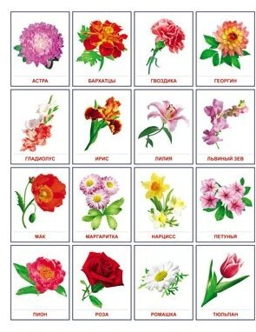**

**Н.Жанаев «Я ПОСАДИЛ ЦВЕТЫ»**

Лишь пришла весны пора,

Я у нашего двора

Посадил цветы.

Тороплю – считаю дни,

Пусть быстрей растут они –

Милые цветы.

Воду вёдрами таскаю,

Каждый вечер поливаю

Я свои цветы.

Не даю их рвать ребятам,

От собак, от коз бодатых

Берегу цветы.

Наконец в листве зелёной

Распускаются бутоны –

Краше в мире нет.

Не цветы, а загляденье!

Завтра маме в день рожденья

Подарю букет.

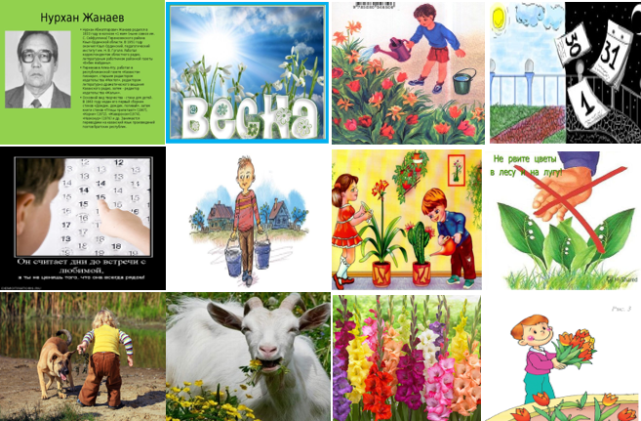

Таблица для заучивания стихотворения **Н.Жанаев** **«Я ПОСАДИЛ ЦВЕТЫ»**

Игра «Вопросилия»



**План – паутинка**



Цветик – семицветик для выбора ценрта активности

****

**Алгоритм рисованя тюльпана**

**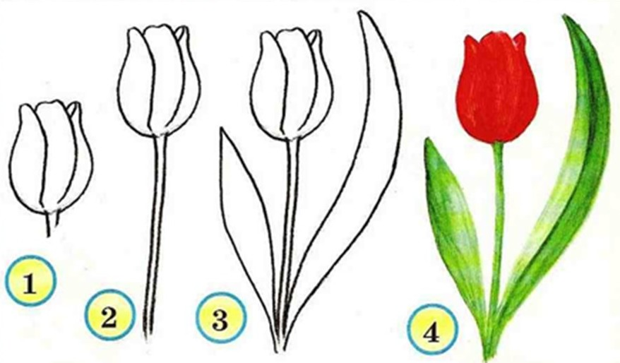**

**Дидактическая игра «Строение цветка»**

**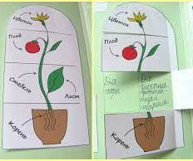 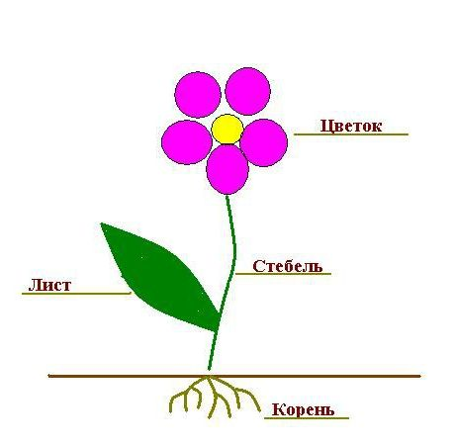**

**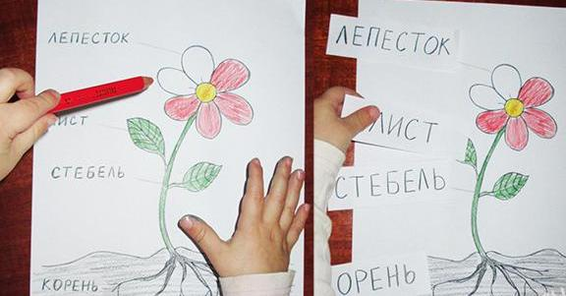**

**Алгоритм посадки растения**

**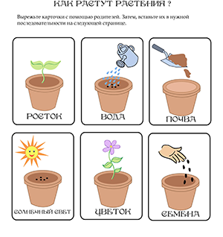**

**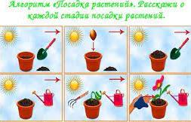**

**Продукты детской деятельности (фототчет)**

**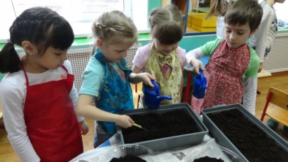 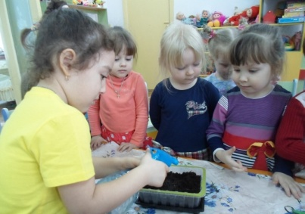**

**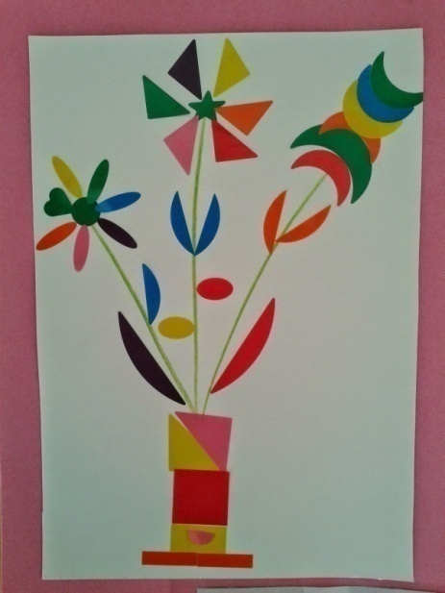 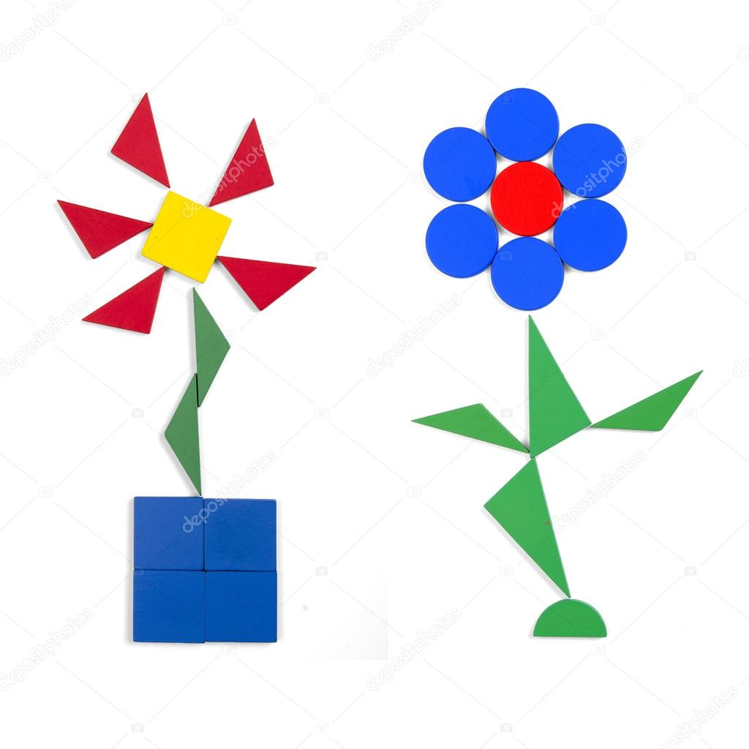 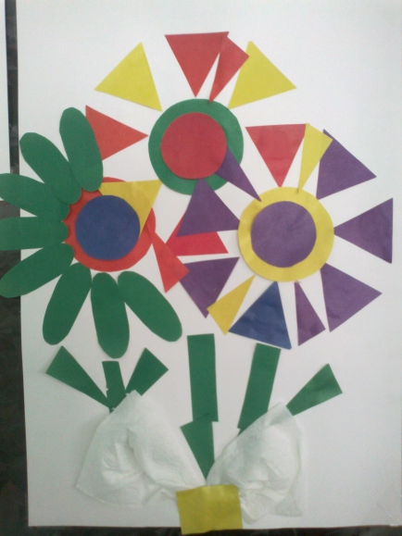 **

**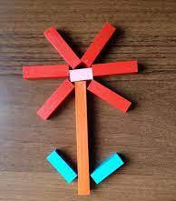 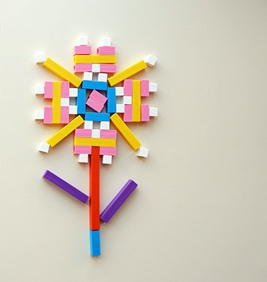 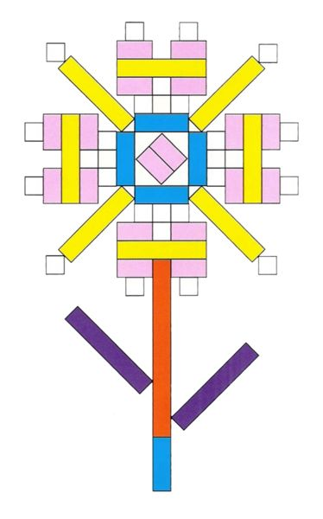**

**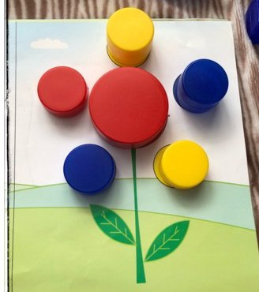 **

**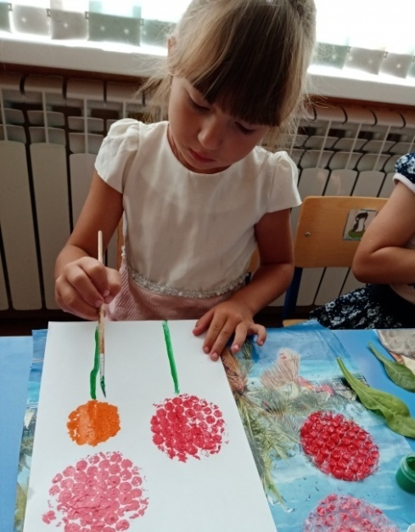 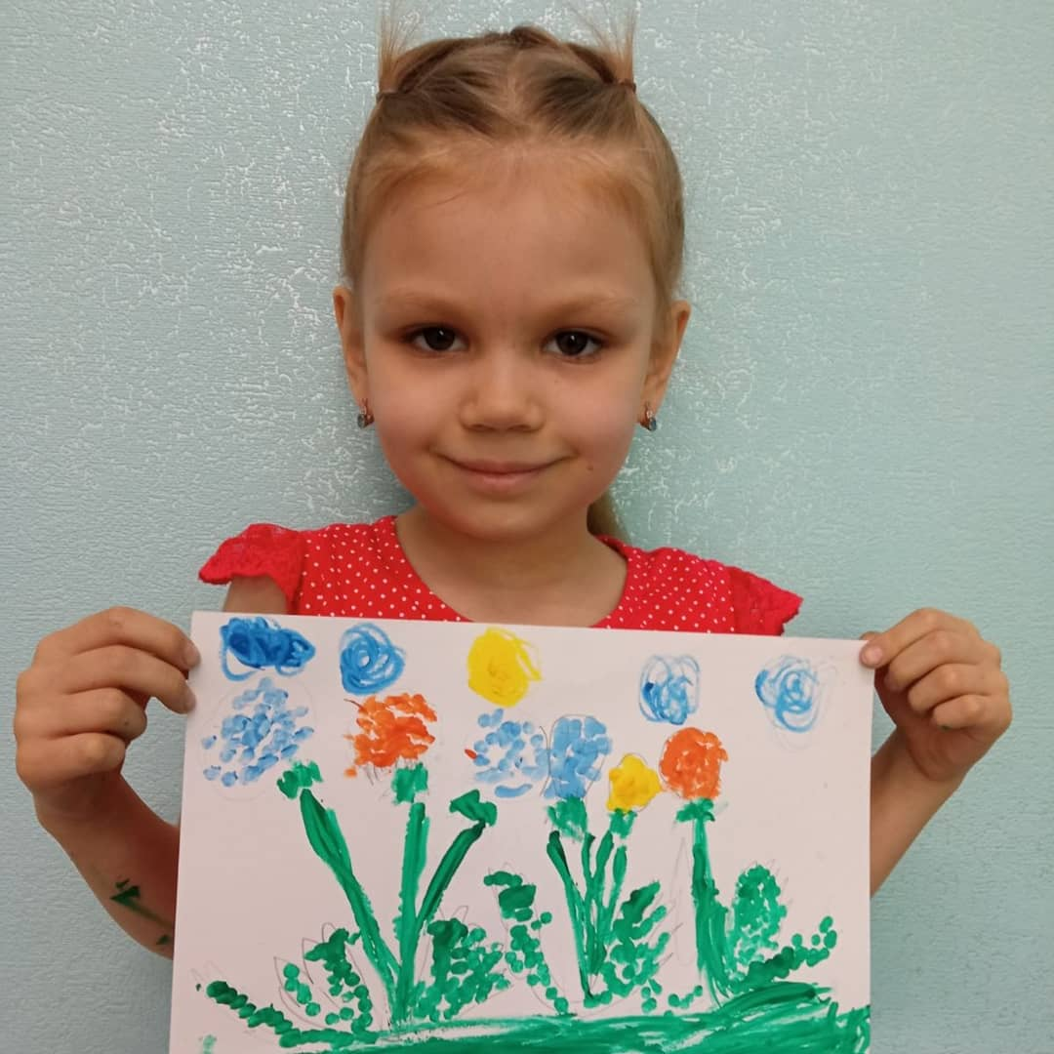 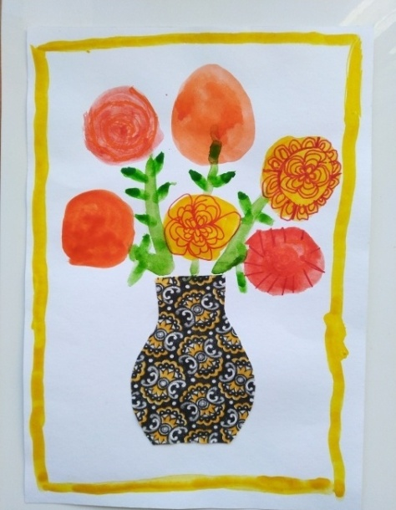 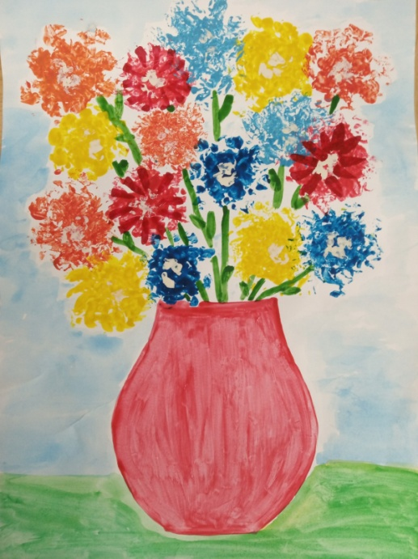**

**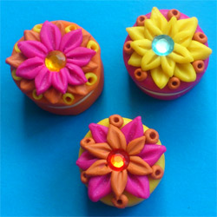 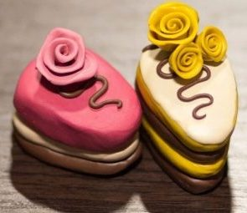 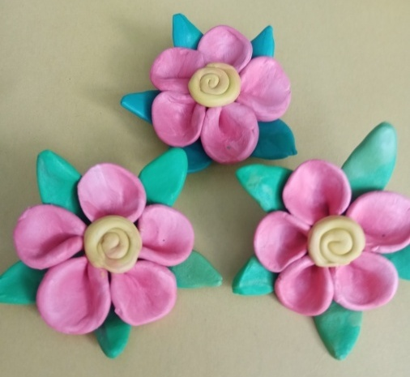**

**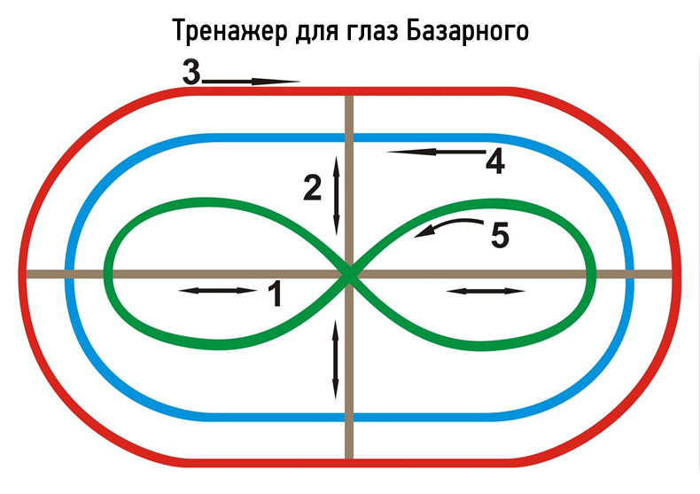**

**Палочки Кюизенера**

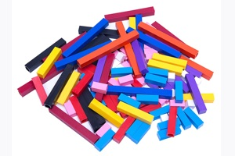

**Пальчиковая игра «Мы цветы в саду сажаем»**

|  |  |
| --- | --- |
| Мы цветы в саду сажаем. | *Ладошку левой руки складываем в горсть, а правой берем «семя» и опускае6м вниз* |
| Их из лейки поливаем | *Имитировать движение «полив из лейки».* |
| Астры | *Соединить кисти рук, образуя шарик.* |
| Лилии | *Раскатываем пальцы в стороны* |
| Тюльпаны | *Складываем ладошки лодочкой* |
| Пусть растут для нашей мамы | *Медленно поднимаем руки вверх, раскрываем в стороны* |